Признаки равенства треугольников. Правила
Треугольник — это геометрическая фигура, состоящая из трех точек, не лежащих на одной прямой, соединенных отрезками.
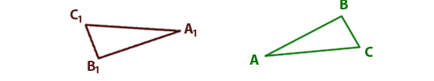
Если треугольники АВС и А 1В 1С 1 можно совместить наложением, то они являются равными.У равныхтреугольников равны и их соответствующие элементы.
Первый признак равенства треугольников: треугольники равны, если у них равны две стороны и угол между ними.
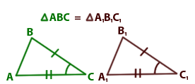
Второй признак равенства треугольников: треугольники равны, если у них равны два угла и сторона между ними.
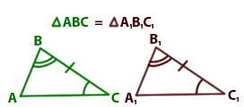
Третий признак равенства треугольников: треугольники равны, если у них равны три стороны.
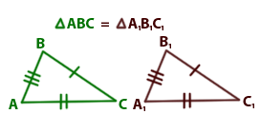

Задачи
- Докажите равенство треугольниковAOB и COD (рис. 1)
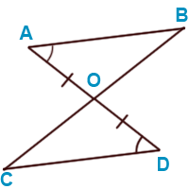
Рис. 1

- Докажите равенство треугольников ABC и CDA (рис. 2)

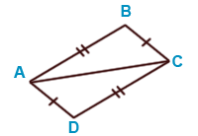

Рис. 2
- Докажите равенство треугольников, если 0 – центр окружности.

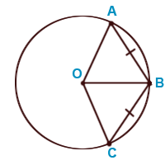
4, Дано: МО=ОN, $∟M= ∟N$. Докажите, что ∆BOC- равнобедренный
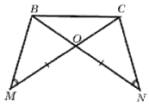
5. На рисунке $∟$DAB = $∟$СВА,$∟$CAB =$∟$DBA, DB = 11cм. Найти AC.
